ROZKWIT KOBIECOŚCI. Kolekcja QUIOSQUE wiosna 2022
Odważna, zmysłowa, inspirująca, wiosenna odsłona QUIOSQUE to kobiecość w pełnym rozkwicie. W tym sezonie nie obawiamy się wyróżniać, nowa kolekcja to przede wszystkim feria energetycznych kolorów i odważnych wzorów, dzięki którym każda klientka będzie mogła wyrazić siebie. Super modne odcienie niebieskiego, soczysta zieleń, kobieca fuksja i ożywcze oranże to tylko niektóre z barw, jakie pojawią się w wiosennych propozycjach. Towarzyszyć im będą printy, przede wszystkim różnorodne kwiatowe nadruki, pojawią się zarówno drobne łączki, jaki duże wzory, nie zabraknie także zwierzęcych motywów.

W nowej kolekcji ważne miejsce zajmują sukienki. Projektanci zadbali o to, żeby coś dla siebie znalazły zarówno fanki minimalistycznych rozwiązań, jak i miłośniczki efektownych kreacji. Szczególną uwagę warto zwrócić na kwiecistą sukienkę midi w intensywnych odcieniach różu, pomarańczowego i niebieskiego. To idealna propozycja na wyjątkowe uroczystości, przyjęcie ślubne lub komunię, zwiewny fason i oryginalny dekolt sprawią, że każda kobieta poczuje się w niej wyjątkowo. Inna charakterystyczna dla wiosennej kolekcji sukienka to długa kreacja w kolorze energetycznej fuksji wykonana z przewiewnej bawełny, odważny kolor przełamuje romantyczny fason zakończony ozdobną falbaną. W propozycjach na nadchodzące miesiące nie brakuje także biznesowych modeli np. popularnej szmizjerki w wersjach midi i maksi oraz swobodnych sukienek na co dzień w soczystych kolorach.

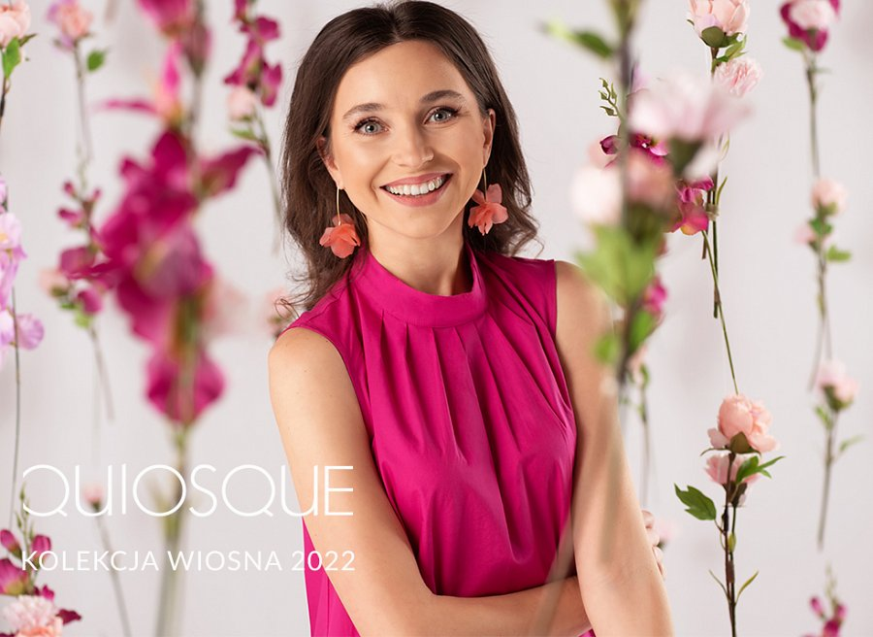
Wiosna to także kontynuacja trendu power look. Damskie garnitury pozostają z nami, jednak nabierają zupełnie nowego wyrazu dzięki zdecydowanym kolorom i printom. Projektanci przygotowali między innymi zestaw z klasyczną damską marynarką w modnym chabrowym kolorze oraz komplet w charakterystyczny dla QUIOSQUE orientalny wzór, w żywej zielonej tonacji.
Nowy sezon to także inspirujące stylizacje na co dzień, w których kobiecość harmonijnie łączy się z komfortem. Dżinsowe komplety, zwiewne spódnice, które rewelacyjnie wyglądają w połączeniu z oversize’ową koszulą i obuwiem sportowym. W casualowych propozycjach znajdziemy także wygodne bawełniane sukienki w kwiatowe i geometryczne wzory.
Całość wiosennej kolekcji QUIOSQUE uzupełniają stylowe akcesoria. Modne modułowe i pikowane torebki, w odcieniach beżu, mięty i czerni. Szeroka gama okularów przeciwsłonecznych oraz wzorzystych apaszek i gawroszek.

